THỰC ĐƠN NGÀY 27 THÁNG 11 NĂM 2023
ĂN SÁNG  -Hoành thánh tôm  -Sữa Netsure  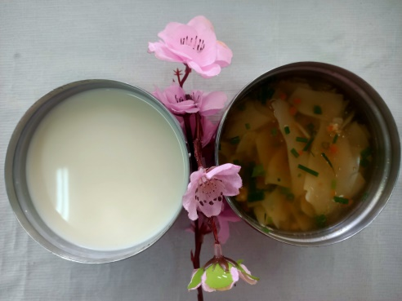 | ĂN TRƯA  -Cơm  -Cá diêu hồng kho chua ngọt  -Canh cải tháo nấu thịt  -Nước cam  -Bầu xào trứng vịt  -Sữa tươi VNM (SDD)  -Mận (DC - BP)  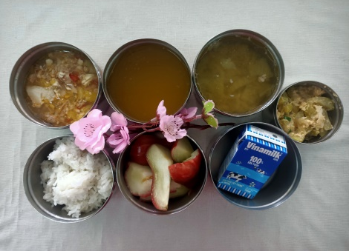 | ĂN XẾ  -Phở bò  -Rau cau  